Найти слова в тексте:
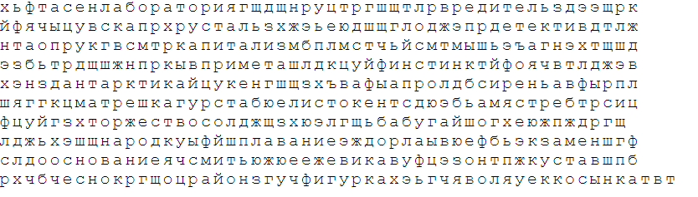
Повторить изображения:
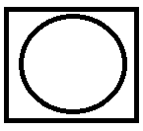
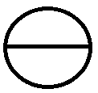
Упражнение: включить и выключить плиту 3 раза.
Упражнение: ходьба на месте с открытыми глазами 1 минута, с закрытыми глазами 1 минута
Поднимаем одну ногу и стоим 10 секунд. Меняем ноги и снова стоим 10 секунд. Во время упражнения на баланс мозг активно работает и следит за равновесием. Повторить 3-4 раза, время можно уменьшить если сложно.
Посчитать:
25+2= 75+2= 98+2= 99+1=
11-1= 22-1= 10-1= 20-1=
40+10= 60+10= 10+20= 80+10=
Пальчиковая гимнастика: Вначале мы разогреваем наши руки. Энергично трем ладони одну о другую и чувствуем, как наши руки согреваются. Затем массируем каждый палец от кончика к основанию. Щепоткой пальцев другой руки энергично проводим по каждому пальцу от кончика до основания, закручивая в разные стороны.
- «Щепотки». Держать руки перед собой. Соединить кончики всех пальцев в «щепотку». Щепотки обеих кистей соединить друг с другом. Затем широко раздвинуть пальцы кистей. 3 раза.
- «Поднять каждый палец — 1». Положите кисти на стол ладонями вниз рядом друг с другом, широко раздвинув пальцы. Поднять вверх только мизинцы, проверьте: прижаты ли все остальные пальцы к поверхности стола. Исходное положение. То же проделайте всеми другими пальцами в одном и другом направлении.
- «Фигушки». Просунем большой палец палец поочередно между всеми другими пальцами. 3 раза для каждой руки
- «Поцелуйчики». Плотно соединить ладони и пальцы. Поочередно постукать всеми пальцами один о другой: указательными пальцами, затем средними, безымянными, мизинцами и большими пальцами. 3 раза
- «Выпрямить каждый палец поочередно из кулачка». 3 раза для каждой руки
На каждом из рисунков изображена группа из трех предметов. Два из них тесно связаны по смыслу. Найти связь на этих рисунках и соединить соответствующие изображения.
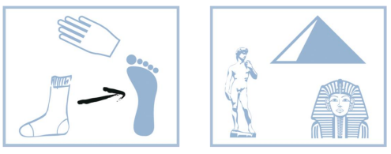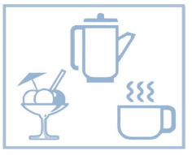
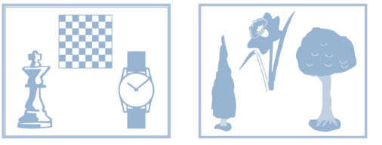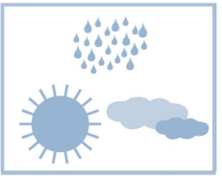
Найдите недостающий день недели:
ВТОРНИК – ПЯТНИЦА – ВОСКРЕСЕНЬЕ – ЧЕТВЕРГ – ПОНЕДЕЛЬНИК –СУББОТА – ___________
Найдите недостающую цифру:
6 – 9 – 2 – 8 – 1 – 4 – 7 – 10 – 3 – ____
Написать 10 слов, ассоциирующихся с едой:

Запомнить слова: миф, плот, кухня, апрель, газета. Повторите по памяти 3 раза.

